2021年高考地理全真模拟卷·1月卷

**第一模拟**

**（本卷共15小题，满分100分，考试用时50分钟）**

一、选择题：本题共11小题，每小题4分，共44分。在每小题给出的四个选项中，只有一项是符合题目要求的。

(成都市2018级高中毕业班第一次诊断性检测)传统鞋业从产品设计到上架销售需要18个月左右。A跨国公司主要从事运动鞋的研发、生产和销售，产品销往全球。2016年该公司在德国建立了“高速工厂”实践基地，根据客户需求，设计好产品及相关生产程序，由机器人、针织机、3D打印机快速生产出各具特色的运动鞋，全过程仅需5小时。据此完成1-3题。

1．该公司把"高速工厂"实践基地建立在德国，其考虑的主要因素是

A．劳动力 B．科技 C．交通 D．市场

2．"高速工厂"的建立，可能

A．增加原料成本 B．减少研发费用 C．增加人力成本 D．减少销售费用

3．“高速工厂”的生产模式可能带来

A．定制产品增加 B．仓储费用增加 C．实体商店增多 D．工人需求增加

【答案】1．B 2．D 3．A

【解析】1.由材料高速工厂“由机器人、针织机、3D打印机快速生产出各具特色的运动鞋，全过程仅需5小时”可知：工厂对技术的要求高；而德国是世界科技水平高的国家，所以在德国建厂，主要考虑的是技术。故选B。

2.由材料高速工厂“根据客户需求，设计好产品及相关生产程序”可知，与传统生产相比，高速工厂实行定制生产，可减少销售的环节和费用，D正确。“由机器人、针织机、3D打印机快速生产出各具特色的运动鞋，全过程仅需5小时”，可以减少人力成本，但可能增加研发费用；对原料没有多大影响，A、B、C错误。故选D。

3.与传统生产相比，高速工厂“根据客户需求，设计好产品及相关生产程序”，即根据客户需求，定制生产，可以减少对仓库存储、实体商店的依赖；由机器人、针织机、3D打印机快速完成生产，可以减少对工人的需求。故选A。

(八校2021届高三第一次联考地理试题)城市里的商场都长得很像：很少超过5层，化妆品、珠宝首饰一定在一楼，而电影院通常在最高层，餐厅则可能在负一楼或者高层。据此完成4-5题。

4．珠宝首饰布局在一楼，其原因是

A．方便老年消费者 B．租金最便宜 C．店铺承租能力强 D．客流量最小

5．影院、餐饮通常分布在高层与

A．消费环境有关 B．拉动人气有关 C．消防安全有关 D．当地习惯有关

【答案】4．C 5．B

【解析】4.底商租金一般较高，珠宝的利润比较高，人流也是比较多的，店铺承租能力强，能给商场带来很大的效益，C对。老年消费者对珠宝首饰需求量小，A错。底商租金高，B错。客流量最大，D错。故选C。

5.影院、餐饮、电玩等属于快速目的性消费，主要靠人气来平衡其他楼层的消费人流。所以综合考虑后，就选择设计在高层啦。其次，高层的租金相对低一些，所以影院和餐饮通常分布在高层与拉动人气有关，故选B。

(“皖南八校”2021届高三第二次联考)图示地区红色沙漠依偎着蔚蓝的海洋，有时可观赏到滚滚沙流飞泻入海的“倒沙入海”的奇景。读图，完成6-8题。

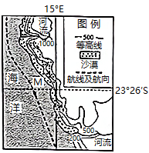

6．与图中沙漠形成无关的是

A．山脉对大西洋水汽的阻挡 B．副热带高压的控制

C．东南信风的背风坡 D．洋流的影响

7．图中“倒沙入海”现象产生的直接动力是

A．副热带高压 B．东南信风 C．洋流 D．人类活动

8．图中M航线

A．航速较快 B．少雾 C．渔业资源丰富 D．水温较高

【答案】6．A 7．B 8．C

【解析】6.该地位于南纬20°-30°之间的大陆西岸，受副高和信风控制，降水少；沿岸有寒流经过，起降温减湿的作用，所以该地形成沙漠。大西洋位于该大洲的西侧，而当地盛行的是东南信风，属于离岸风，所以几乎没有来自大西洋的水汽。根据题意，A正确，BCD错误。故选A。

7.通过该区域地理纬度，可以推知可能吹东南信风，使沙粒飘向海洋，故B正确；副热带高压控制区，盛行下沉气流，不是“倒沙入海”现象产生的直接动力，故A错误；洋流和人类活动也不是“倒沙入海”现象产生的直接动力，故CD错误。故选B。

8.根据世界洋流分布规律可知，该地的航向与洋流的流向不一致，航速较慢，故A错误；该地有寒流经过，水汽容易凝结，多海雾，故B错误；该地沿海盛行离岸风，上升流较强，渔业资源丰富，故C正确；该地洋流为寒流，水温较低，故D错误。故选C。

(凉山州2021届高中毕业班第一次诊断性检测) 11月24日（彝族年假期）早上，小明的一家驾车从雅安返回西昌，8:30小明在车上打开收音机，听到了“嫦娥五号”在海南文昌发射成功的消息。9:30左右汽车穿越泥巴山隧道，小明发现隧道两侧天气截然不同，进隧道前（北侧）云雾缭绕，过隧道后天气晴朗无云。由于山路弯曲，9:40左右小明发现太阳时而在汽车左前方天空，时而在汽车右前方天空。据此完成9-11题。

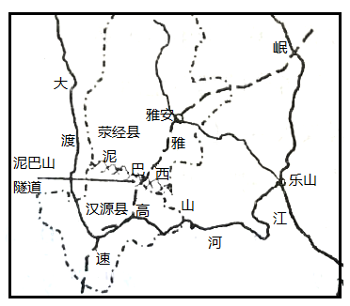

9．与西昌卫星发射基地相比较，“嫦娥五号”选择在海南文昌发射的主要原因是

①纬度更低，同样的火箭发射航天器重量更大 ②海南地势更低，发射初速度更大

③海南地处沿海，更方便大型火箭运输 ④文昌基地建设晚，技术更先进

A．①② B．②③ C．①③ D．②④

10．泥巴山隧道南侧天气晴好的原因最可能是

A．冷空气翻越泥巴山后下沉，不利于水汽凝结 B．南侧空气干燥，水汽含量太少

C．南侧受单一西南暖气团控制 D．南侧空气洁净，凝结核少，不利于水汽凝结

11．太阳出现在汽车右前方天空时，汽车的行驶方向是

A．从北向南行驶 B．从西向东行驶 C．从东向西行驶 D．从南向北行驶

【答案】9．C 10．A 11．B

【解析】9.与西昌卫星发射基地相比而言，海南文昌纬度更低，自转线速度更大，火箭发射所获得的初始速度更大，同样的火箭发射航天器重量更大。同时，海南文昌地处沿海，大型火箭的运输条件更为便利，①③正确；海南文昌火箭发射初速度更大的原因是其纬度更低，而地势低导致地球自转线速度小，②错；材料并无信息表明文昌卫星发射基地的技术更先进，④错。故选C。

10.泥巴山隧道两侧天气截然不同，属于小尺度范围内天气的差异，应主要受地形因素的影响，11月冷空气活跃，冷空气翻越泥巴山后下沉升温，不利于水汽凝结，所以泥巴山隧道南侧天气晴好，并不是南侧空气的水汽含量少，A正确，B错；气团的尺度较大，影响范围较广，不会使得隧道两侧天气出现明显的差异，所以隧道南侧刚好受单一暖气团控制的可能性小，C错；隧道南北侧空气的洁净度和凝结核条件应差异不大，D错。故选A。

11.9:40应为北京时间，当地时间比北京时间晚1个小时左右（成都经度约为105°E，可参考记忆以便解题），此时当地时间约为8:40左右，此时太阳应位于当地东南方天空。所以当发现太阳出现在汽车右前方天空时，汽车的行驶方向应是自西向东行驶，B正确，ACD错。故选B。

二、非选择题：共56分。第12—13题为必考题，每个试题考生都必须作答。第14—15题为选考题，考生根据要求作答。

（一）必考题：共46分

12.(河北省“五个一名校联盟”2021届高三第一次诊断考试)阅读图文资料，完成下列要求。（22分）

牡丹江流域属长白山脉，东为老爷岭，西为张广才岭，南为威虎岭和牡丹岭。镜泊湖为高山堰塞湖（位置如图），原是牡丹江干流的一段，形成于距今约8300—4700年前。1939年在玄武岩台地上修筑人工堤坝建成了镜泊湖水库，控制水位，满足水电站用水。

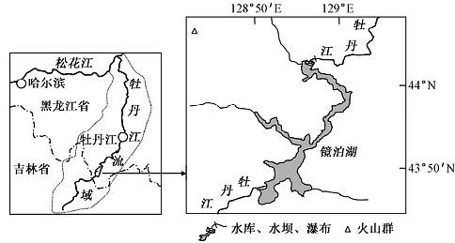

（1）描述镜泊湖的形成过程。（6分）

（2）镜泊湖“南北狭长，南浅北深”。试简析原因。（8分）

（3）镜泊湖水库承担着协调区域内用水的任务。请从水资源综合利用的角度，说明水库在水资源调度时应注意的问题。（8分）

【答案】（1）地质历史时期，该区域地壳运动剧烈，多座火山喷发的岩浆（或熔岩）外溢后进入河道，冷却凝固，形成玄武岩台地，阻挡河水形成镜泊湖。

（2）镜泊湖原为牡丹江干流的一段，东西湖岸都是山地，湖盆处于狭长的山谷地形中；山谷海拔自南向北降低，湖水由南向北汇流，镜泊湖北端由于台地和人工堤坝阻挡，水位提高。

（3）该河流经地区广，协调不同地区用水；优化水库调度，减轻旱涝灾害；合理分配水资源，协调发电用水和旅游用水；发展经济和保护环境并重，合理调配经济用水和生态用水。

【解析】（1）由材料“镜泊湖为高山堰塞湖，原是牡丹江干流的一段，形成于距今约8300—4700年前”，可知地质历史时期，该区域地壳运动剧烈，由图中“火山群”可知，有多座火山活动，火山喷发的岩浆（或熔岩）喷出地表后进入河道，冷却凝固，拦截河水形成高山堰塞湖，即镜泊湖，两侧形成玄武岩台地。

（2）由材料，“牡丹江流域属长白山脉，东为老爷岭，西为张广才岭，镜泊湖原为牡丹江干流的一段”，可知东西湖岸都是玄武岩山地，湖盆位于狭长的山地峡谷中；由材料中“南为威虎岭和牡丹岭”，图中牡丹江是松花江的支流，可知湖水由南向北汇入河流，地势南高北低，由“1939年在玄武岩台地上修筑人工堤坝建成了镜泊湖水库”，可知两侧玄武岩台地抬升及人工堤坝的修建，使湖水水位上升。

（3）由图可知，该河流流经地区多，因此要协调不同地区之间的用水状况；大坝建成调节降水的季节变化，减轻旱涝灾害；调配配不同功能区的用水状况，处理好发电用水和旅游用水之间的关系；在发展经济过程，注重环境保护，处理好经济用水和生态用水之间的关系。

13.(山东省名校联盟2018届高三考前模拟)阅读图文资料，完成下列要求。（24分）

邦巴斯铜矿位于秘鲁南部，已查明铜资源储量超过1 200万吨，服务年限超过20年，资源勘探潜力巨大，前景广阔。2014年我国W矿业集团与秘鲁政府达成协议，共同开采该国邦巴斯铜矿资源。为确保项目按计划建成投产，我国W矿业集团加强股东层面对项目的管控力度，同时依托经验丰富的海外团队负责项目现场工作建立有效管控体系，中外团队协作配合，全面梳理建设路径，调整项目公司管理团队，推进社区搬迁和安置工作，实现了在未超工期、未超预算的情况下，顺利完成项目建设的目标。如下图示意邦巴斯铜矿区及矿产资源分布。

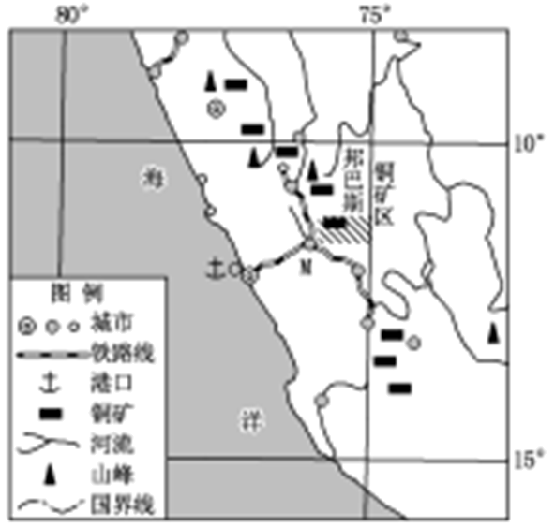

（1）说明我国一些企业大规模进行海外矿产资源开发的原因。（6分）

（2）简述W矿业集团与秘鲁共同开采该国邦巴斯铜矿对秘鲁经济的影响。（8分）

（3）从社会层面说明W矿业集团进行邦巴斯铜矿开采会遇到的主要困难。（4分）

（4）说明邦巴斯铜矿开采过程应当注意的环境问题。（6分）

【答案】（1）我国经济发展快，对矿产资源需求量大；国内部分矿产资源短缺或品位低，不能满足经济发展需要；我国一些大企业资金充足、矿产开发的技术水平先进、海外管理经验丰富；世界经济的开放程度不断提高，国际资源合作开发环境较好。

（2）中秘两国具有不同文化背景，管理沟通困难；附近有居民居住，搬迁安置困难；两国政治关系及秘鲁国家政策等也会影响到该地矿产资源的开发。（任答两点满分）

（3）矿区尾渣合理堆放，避免引发滑坡、泥石流灾害； 地表植被破坏后，及时进行植被覆盖，减轻水土流失；开矿废水达标排放，减轻水污染。

【解析】（1）我国一些企业大规模进行海外矿产资源开发是因为一方面我国经济发展快，对矿产资源需求量大；国内部分矿产资源短缺或品位低，不能满足经济发展需要；另一方面，我国一些大企业产能过剩，资金、技术、管理都很先进；同时，经济全球化程度提高，国际资源合作开发环境较好。

（2）W矿业集团与秘鲁共同开采该国邦巴斯铜矿会对当地铜矿开发、居民收入、国家财政收入都有促进作用；也有利于增加国家外汇收入，带动相关产业的发展。

（3）从社会层面看，W矿业集团进行邦巴斯铜矿开采会遭遇文化背景不同导致的管理沟通困难；移民搬迁安置困难；两国政治关系及秘鲁国家政策等也会造成影响。

（4）邦巴斯铜矿开采过程应当注意的环境问题主要是环境保护问题，包括矿渣的堆放，避免引发滑坡、泥石流灾害； 矿区的植被恢复，减轻水土流失； 开矿废水达标排放，减轻水污染等。

（二）选考题：共10分。请考生从2道题中任选一题作答。如果多做，则按所做的第一题计分。

14．(西南三省2021届“3+3+3”高考备考诊断性联考卷)[地理一选修3:旅游地理]阅读材料，回答问题。(10分)

建水古城位于云南昆明之南220公里，历经千年，有“文献之邦”滇南部鲁”之誉。古城内店铺林立，居民生活井然有序。在这里可品尝地道的建水烧豆腐，爽滑回香的汽锅鸡、也可以走入文庙去观看盛大的成童礼，去紫陶街体验千年紫陶的制作工艺，还可以乘坐米轨小火车，回味百年前云南铁路史上最值得骄做的传奇。建水古城是一座真正活着的古城。

从文化体验角度，分析建水古城旅游资源开发的特色。

【答案】古城历史悠久，旅游资源具有较高的历史文化价值,知名度高;旅游资源类型多样，地域文化特色突出;旅游活动形式多样，集游览、品尝、体验于-体;（文庙观礼、紫陶制作活动）注重文化传承，让游客亲自体验中华文化的精髓;古城有原住居民住，利于古城保护，也让游客体验到古城居民的真实生活;没有过度商业化痕迹,保留了古城的生机和历史风貌。

【解析】建水古城旅游资源开发的特色要从资源价值、资源类型、文化传承及增强体验等角度分析。由材料可知“减少古城历经千年”，说明历史悠久。有“文献之邦”滇南部鲁”之誉，说明知名度较高。从资源种类看，可以品尝各种美食（烧豆腐、汽锅鸡）等，也可以亲身体验紫陶制作和乘坐米轨小火车等，具有体验快乐。同时，店铺林立，没有过度开发，保留着古城的传统，城内的居民生活井然有序，有利于保持古城环境。在旅游开发的同时，注重了文化传承，凸出了游客的文化体验。

15．(福建省龙岩市2018届高三下学期教学质量检查)【地理—选修6：环境保护】

城市“蓝化”是指城市建设中保留和增加水体面积，使水面与城市建筑、绿地有机结合共同组成良好的城市生态环境(如下图所示)清洁干净的水体主要反射蓝光，因而把城市水体在城市环境保护中所起的作用称为“蓝化效应”。（10分）

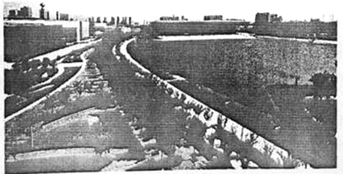

简述城市“蓝化”对城市生态环境的有利影响。

【答案】调节和改善局地小气候，缓解城市“热岛效应”，增加空气湿度；水面与周围地面（尤其是坚硬的水泥地面）形成温差，利于空气流通；利于改善城区水循环，缓解城市内涝；扩大城区湿地面积，利于生物多样性保护；利于净化城市大气，改善城市生态环境；丰富和美化城市景观（答对5点即可）

【解析】城市“蓝化”部分是指城市建设中保留和增加水体面积，结合湿地功能，分析对城市生态环境的有利影响。水体能够调节和改善局地小气候，缓解城市“热岛效应”，增加空气湿度。水面与周围地面，尤其是坚硬的水泥地面形成温差，利于空气流通。利于改善城区水循环，缓解城市内涝。扩大城区湿地面积，利于生物多样性保护。利于净化城市大气，改善城市生态环境，丰富和美化城市景观。